**Codierung der Information**

**Aufgaben**

**1 Reizschwelle** (M1)

B1 zeigt den Verlauf des Membranpotentials bei künstlicher Reizung mit unterschied­lichen Reizintensitäten.

Beschreiben Sie den gesamten Verlauf des Membranpotentials.

**2 Informations-Umwandlung** (M2)

Beschreiben Sie anhand von B2 möglichst genau die Zusammenhänge zwischen den verabreichten elektrischen Reizen und den gemessenen Veränderungen des Mem­bran­potentials. Beschreiben Sie die Umcodierungen von Reizstärke und Reizdauer.

**3 Refraktärphasen** (M3)

3.1 Ermitteln Sie die Dauer der beiden Refraktärphasen am Axon einer Nervenzelle (B3).

3.2 Grenzen Sie in eigenen Worten die Begriffe absolute und relative Refraktärphase von­ einander ab.

3.3 Ermitteln Sie die Höhe der passiven Depolarisierung, die erreicht werden muss, um während der relativen Refraktärphase ein Aktionspotential auszulösen, und beschrei­ ben Sie den Unterschied zu „normalen“ Aktionspotentialen.

**Materialien**

**M1 Alles-oder-nichts-Prinzip**

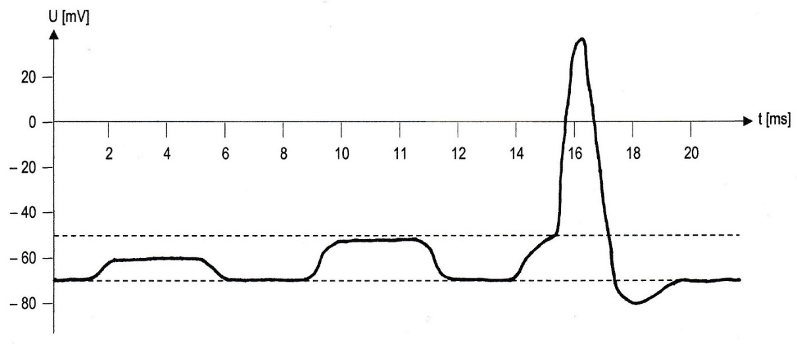

**B1**

B1 zeigt das Membranpotential an einem Axon, das über eine Reizelektrode nach­einander mit immer stärkerer Intensität gereizt wird.

**M2 Informations-Umwandlung**

B2 zeigt links die Anordnung einer Messelektrode M und einer regelbaren elektri­schen Reiz­elek­trode R am selben Axon. In der Graphik rechts sind unten die über die Reiz­elektrode ver­abreichten Reize und oben die an der Messelektrode erfassten Änderungen des Membran­potentials dargestellt.

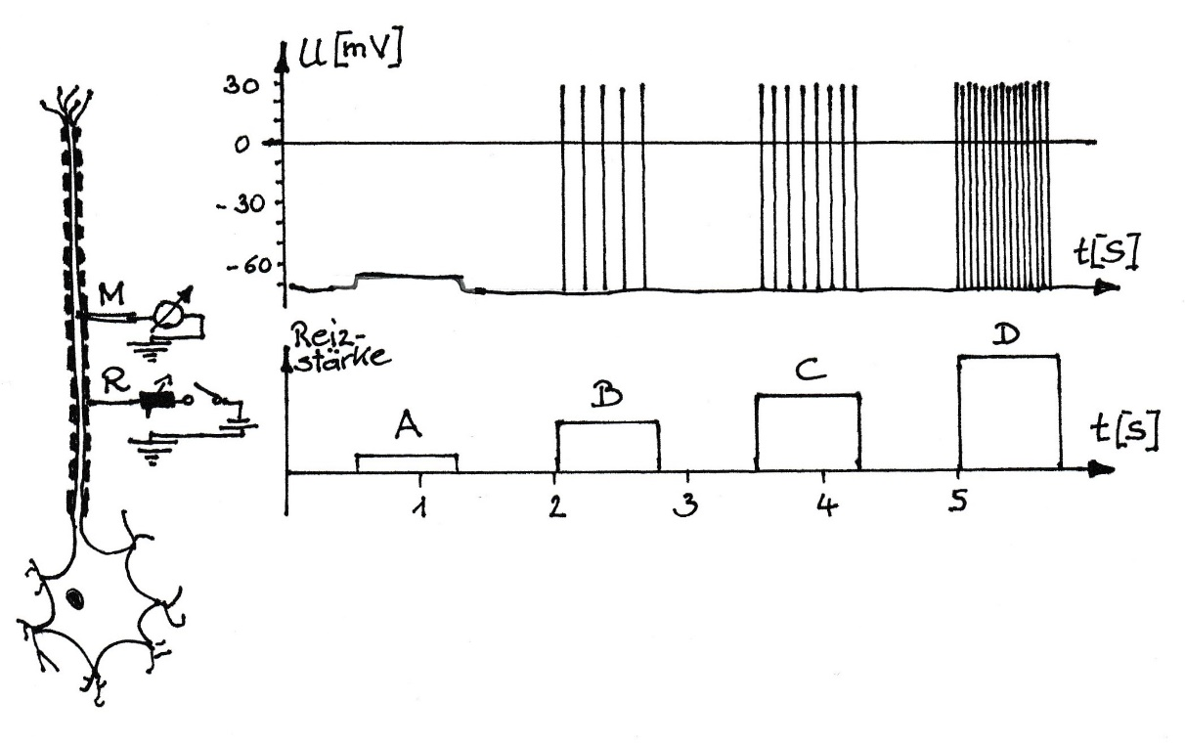

**B2**

**B3**

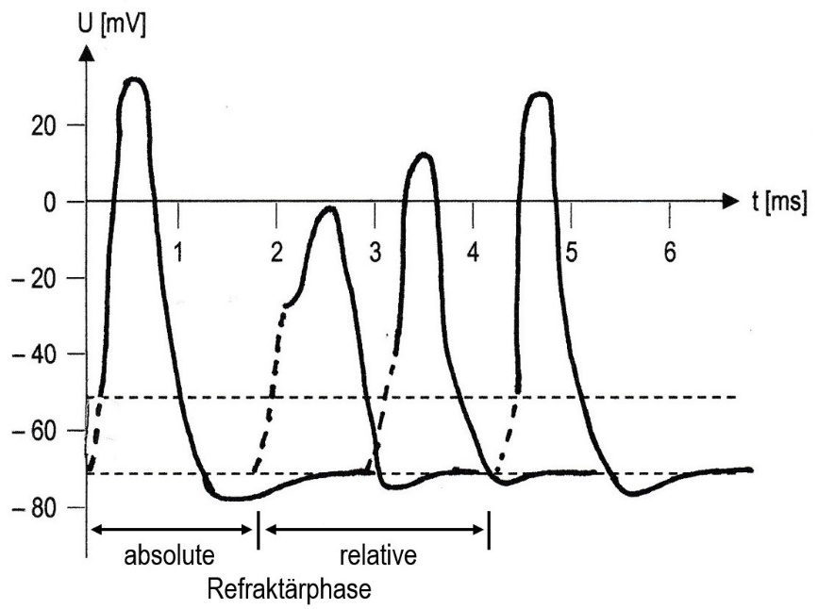**M3 Refraktärphasen**

B3 zeigt die absolute und die relative Refraktärphase zwischen zwei Aktionspoten­tialen. Die passive Depolarisierung der Axonmembran ist gestrichelt gezeichnet.

Bei niederen und mittleren Reizstärken kann ein erneutes voll ausgebildetes Aktionspotential erst nach Ablauf beider Phasen generiert werden.

Bei hohen Reizstärken kann ein neues Aktionspotential bereits während der relativen Refrak­tär­phase erzeugt werden.

Nachdem sich die Natrium-Ionen-Kanäle während eines Aktionspotentials geschlossen haben, lassen sie sich erst einmal nicht mehr öffnen. Während der relativen Refraktärphase sind bereits einige Natrium-Ionen-Kanäle wieder aktivierbar.

**Hinweise für die Lehrkraft:**

1 Die Reizungen zwischen 2 und 5 ms sowie die Reizung zwischen 9 und 11 ms sind unterschwellig und lösen kein Aktionspotential aus. Die Reizung ab 14 ms erreicht bei 15 ms den Schwellenwert von etwa –50 mV und löst ein Aktionspotential aus.

2 Reiz A ist unterschwellig und ruft nur eine leichte Depolarisierung, aber kein Aktions­ potential hervor. Die Reize B-D sind überschwellig. Je stärker die Reizung bei B-D erfolgt, desto höher ist die Frequenz der Aktionspotentiale, die von der Messelektrode erfasst werden. Aktionspotentiale werden nur in der Zeitspanne generiert, in der der Reiz besteht.

* Die Reizstärke (Amplitude) entspricht der Anzahl der Aktionspotentiale pro Zeit (Fre­quenz)
* Die Reizdauer entspricht dem Zeitabschnitt, in dem Aktionspotentiale generiert werden

3.1 absolute Refraktärphase: ca. 2 ms

relative Refraktärphase: ca. 1,5 ms

3.2 Abgrenzung wie im Text zum Material

3.3 Bei 2 ms erfolgt die Auslösung eines deutlich verminderten Aktionspotentials nach einer sehr starken Depolarisierung (auf –30 mV), bei 3 ms bewirkt eine immer noch über­ mäßig starke Depolari­sie­rung (auf –40 mV) ein etwas höheres Aktionspotential.

Thomas Nickl, Januar 2024